گزارش برگزاری جلسه آموزشی تالاسمی
به مناسبت 18 اردیبهشت ماه 93 سالروز جهانی تالاسمی
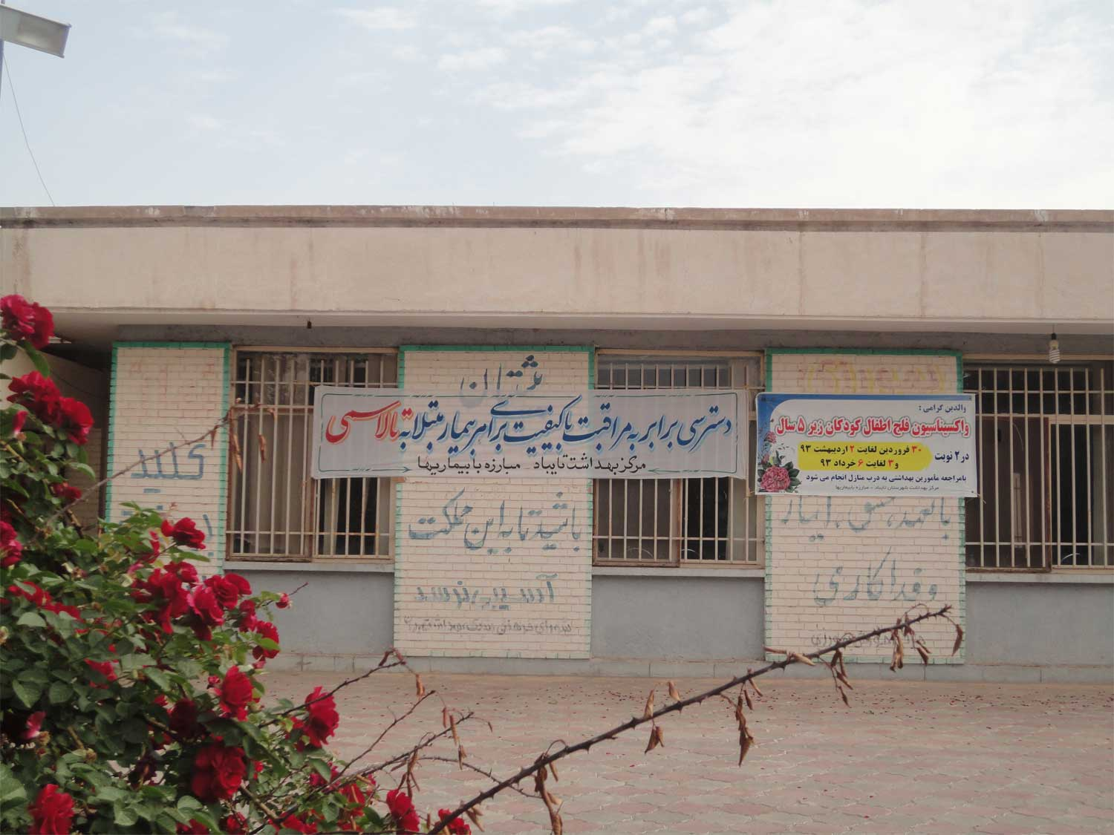

جلسه آموزشی با همکاری و مشارکت اداره محترم هلال احمر شهرستان
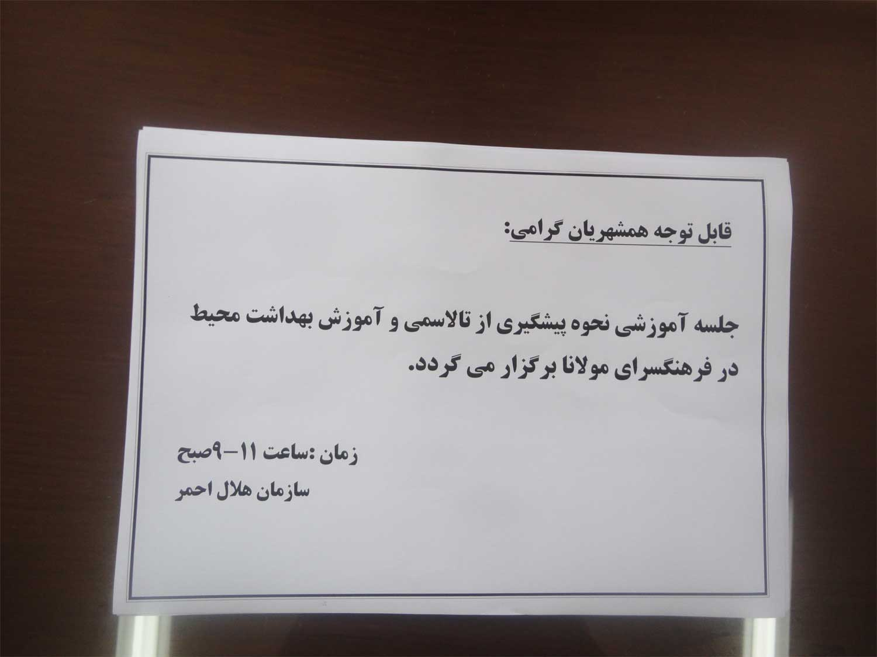
در تاریخ 16/02/1393 در محل فرهنگسرای مولانا برگزار گردید.
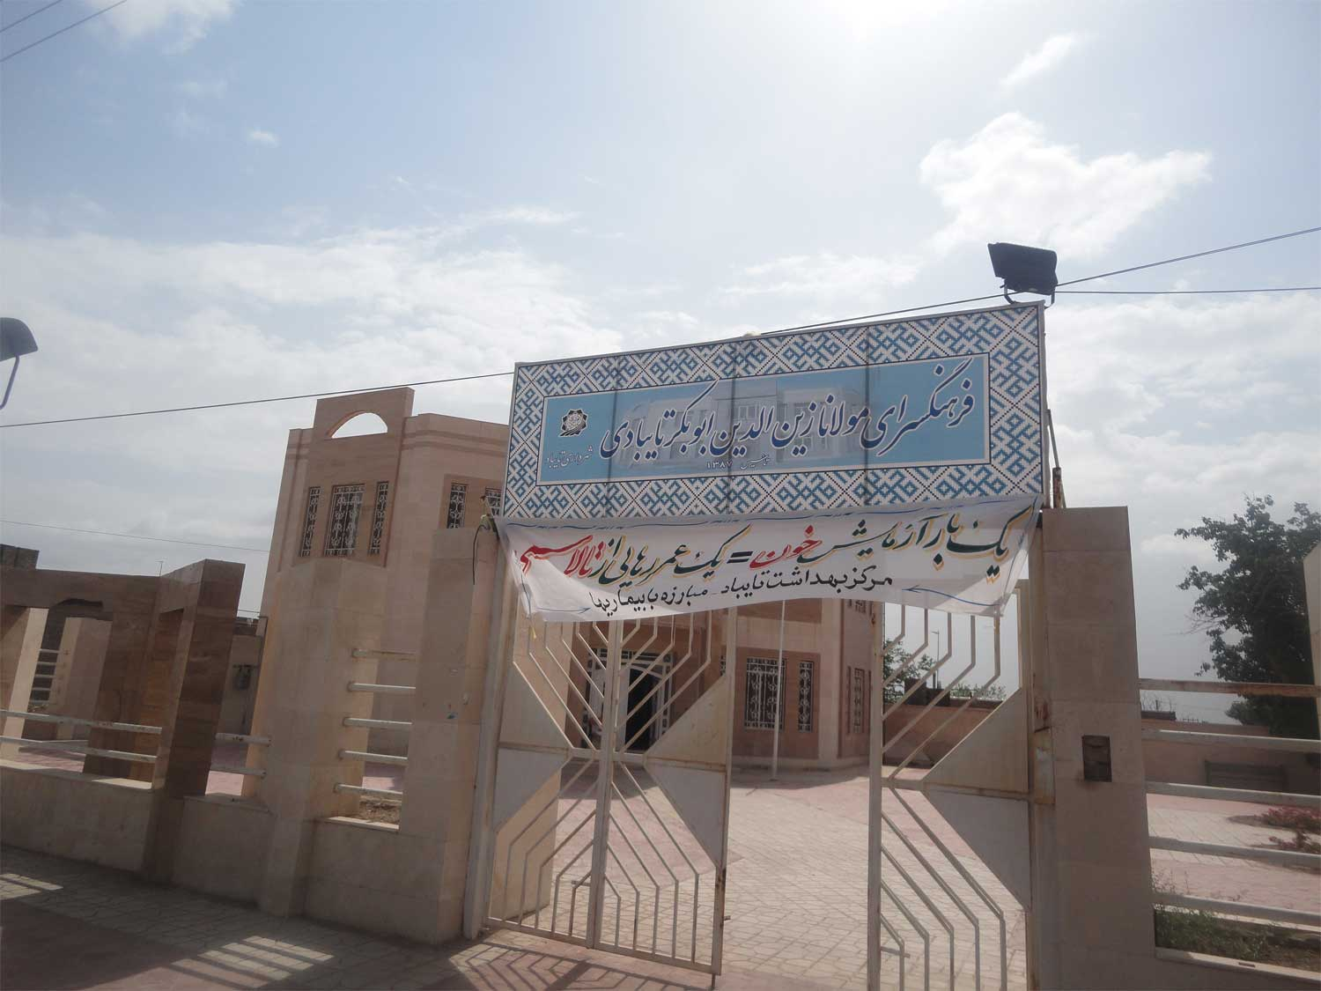
در این جلسه کارشناس مبارزه با بیماریها ضمن ارائه مطالب آموزشی مرتبط ، دستورالعمل و نکات کاربردی در زمینه مراحل انجام آزمایشات تالاسمی بخصوص انجام آزمایش خون قبل از جاری شدن صیغه محرمیت را یادآوری گردید.
